**Сообщение о возможном установлении публичного сервитута**

Комитетом по управлению муниципальным имуществом Усть-Илимского муниципального округа рассматривается ходатайство Акционерного общества «Иркутская электросетевая компания» об установлении публичного сервитута в отношении земельного участка государственная и муниципальная собственность на который не разграничена, площадью 102 кв.м., с местоположением: Иркутская область, Усть-Илимский район, р.п. Железнодорожный, ул. Ленина, в районе 25б, в целях эксплуатации линейного объекта: «ВЛ-0,4кВ, р.п. Железнодорожный, ул. Ленина, 25б».

В соответствии со статьей 39.42 Земельного Кодека Российской Федерации, заинтересованные лица могут ознакомиться с поступившим ходатайством об установлении публичного сервитута и прилагаемым к нему описанием местоположения границ публичного сервитута, подать заявления об учете прав (обременений прав) с приложением копий документов, подтверждающих эти права (обременения прав), на земельные участки в течение 30 (тридцати) дней со дня опубликования настоящего сообщения по адресу: Иркутская область, г. Усть-Илимск, ул. Комсомольская, 9, кабинет 23, график работы: понедельник-пятница с 9.00 — 13.00, с 14.00 - 17.00, суббота, воскресенье – выходные дни, телефон для справок 8 (39535) 7-51-62.

Сообщение о поступившем ходатайстве об установлении публичного сервитута и прилагаемой к нему схемы границ публичного сервитута размещено на интернет-сайте Усть-Илимского муниципального округа (https://uiraion.ru/), а также в газете «Вестник Усть-Илимского муниципального округа».

**Схема публичного сервитута расположенного по адресу:**

**Усть-Илимский район, р.п Железнодорожный, ул. Ленина, в районе 25б**

|  |  |  |
| --- | --- | --- |
| **Условный номер земельного участка: 38:17:010122:ЗУ1** | | |
| **Площадь земельного участка 102 кв.м.** | | |
| **Система координат МСК-38, зона 3** | | |
| **Метод определения координат: Картометрический метод** | | |
| **Обозначение характерных точек границ** | **Координаты, м** | |
| **X** | **Y** |
| **1** | **2** | **3** |
| н1 | 1009855.60 | 3233082.38 |
| н2 | 1009881.02 | 3233083.86 |
| н3 | 1009881.01 | 3233086.24 |
| н4 | 1009881.03 | 3233087.87 |
| н5 | 1009855.49 | 3233086.38 |
| н1 | 1009855.60 | 3233082.38 |

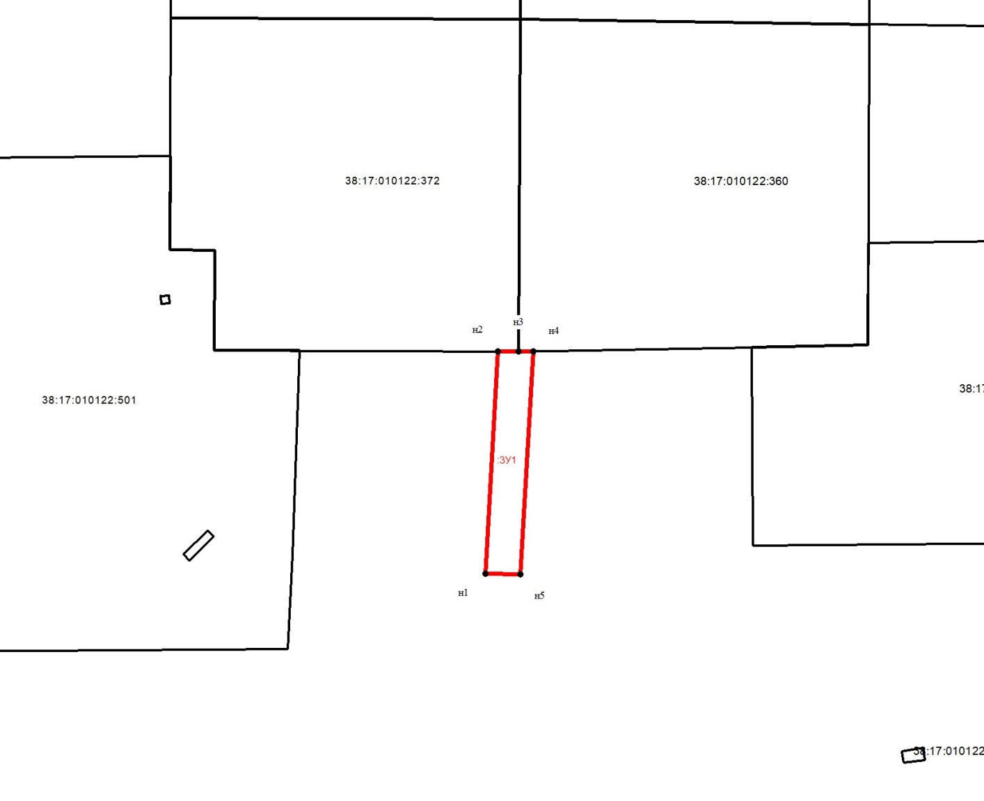

**Масштаб 1:5000**